PVTM 图传测试夹具使用手册
V1.0

目录
第1章 简要说明 2
第2章 操作说明 2
2.1 按钮介绍 2
2.2 仅烧录 2
2.3 仅测试 2
2.4 一键烧录测试 2

简要说明
该夹具用于图传模块烧录和测试。

操作说明

按钮介绍
面板上一共有三个按钮。手动/自动按钮，烧录/测试按钮，启动按钮。
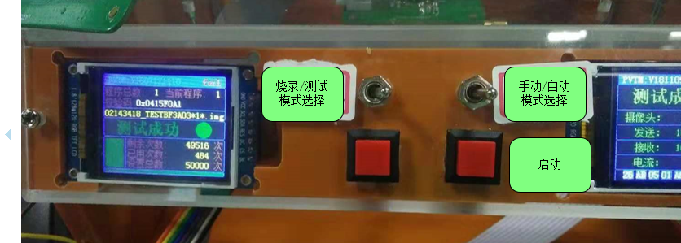

仅烧录
- 手动/自动按钮拨向左边，切换成手动模式
- 烧录/测试按钮拨向左边，切换成烧录模式
- 放好模组，按压夹具，自动完成烧录

仅测试
- 手动/自动按钮拨向左边，切换成手动模式
- 烧录/测试按钮拨向左边，切换成测试模式
- 放好模组，按压夹具，按压启动按钮，开始测试
- 测试过程中按键不生效，最长为20s显示测试结果

一键烧录测试
- 手动/自动按钮拨向左边，切换成自动模式
- 放好模组，按压夹具，按压启动按钮，会自动切换到烧录模式开始烧录。烧录成功后会自动开始测试。如果烧录或者测试失败。可再次按压启动按钮，重新开始烧录+测试。

